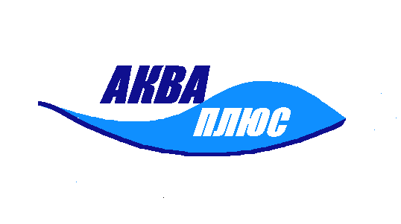АкваАэробика

Утренние группы
ПН 10.05 | «Пресс-бедра-Ягодицы» | Ташкинов Евгений
ПТ 10.05 | «Аква Диск» | Ташкинов Евгений
СБ 10.05 | «Пресс плюс» | Чернякова Ольга
Вечерние группы
ВТ 18.05 | «Пресс-бедра-ягодицы» | Ташкинов Евгений
ВТ 18.45 | «Аква Микс» | Яковлева Екатерина
ЧТ 18.05 | «Аква Диск» | Ташкинов Евгений
ЧТ 18.05 | «Аква Микс» | Чернякова Ольга

ташкинов Евгений - Кандидат в мастера спорта по плаванию. Тренер высшей категории по плаванию. Инструктор по аквааэробике, специалист по коррекционному плаванию. 8-919-382-53-10

Чернякова Ольга - Инструктор по аквааэробике. Инструктор по аквафитнесу для будущих мам. 8-963-031-81-79

Яковлева Екатерина - Инструктор по аквааэробике. Инструктор по лечебной гимнастике и скандинавской ходьбе. Имеет 1 разряд по конькобежному спорту 8-912-219-52-05

справки:

Для взрослых осмотр в бассейне 100 руб.

Детям: педиатр и до 10 лет соскоб на энтеробиоз.
Запись у администратора «Аква плюс»:
Аграфена Николаевна 8-922-60-22-449
Справки по тел. 201-55-77, 8-902-87-97-715
Сайт: www. aquaplus-ekb.ru Инстаграмм: aquaplus_ekb

